石家庄市第四十四中学作课活动（教案、记录）专用

**课题：第一章 中国的自然环境**

**第二节 地形和地势**

**授课教师基本信息**

|  |  |  |  |
| --- | --- | --- | --- |
| 授课教师 | 李丽娜 | 上课时间 | 9.22 |
| 上课地点 | 1909 | 作课类型 | 新授 |
| 教材版本 | 八年级地理人教版 | 作课课型 | 新授课 |

**听课教师基本信息**

|  |  |  |  |
| --- | --- | --- | --- |
| 听课教师 |  | 所学专业 |  |
| 工作单位 |  | 职务 |  |

**一、教学目标：**

1.通过对我国主要山脉、高原、盆地、平原和丘陵分布的认知，归纳出我国地形复杂多样，山区面积广大这一基本特征。理解山脉在我国地形分布中所起到的“骨架”作用；

2.通过合作探究,理解山区的有利条件和不利条件,能为山区经济发展出谋划策。

3.通过对我国壮丽山河的认识，激发民族自豪感和爱国爱乡情感；

4.掌握评价地理事物的基本方法，树立因地制宜、人与自然协调发展的基本地理理念。

**教学重点：**阅读中国地形图，掌握我国四大高原、四大盆地、三大平原和主要丘陵、山脉的分布；

**难点**：我国的地形特征对其它地理环境要素的影响和人类如何去适应、利用、改造地理环境。

**四、教学过程：**

|  |  |  |  |  |  |
| --- | --- | --- | --- | --- | --- |
| **教学环节** | **教师活动** | **学生活动** | **设计说明** | **时间**  **分配** | **听课人**  **记录** |
| 导入  新课 | 通过前一章的学习，大家了解了我国的疆域和行政区划。为进一步认识我们的祖国，从本节课开始，我们一起来学习我国的自然地理特征，今天我们首先来学习我国的地势和地形情况。  播放我国不同地形区的图片 | 观赏图片、思考问题 | 让学生对我国地形有一个感性的认识 | 1 |  |
| 讲授  新课 | 学习目标展示：  1.在景观图上辨识五种常态地形。  2.读中国地形图总结我国地形的特点。  3.记住我国主要地形区（四大高原、四大盆地、三大平原、三大丘陵）及不同走向的主要山脉。  活动一：回顾五种常态地形  七年级时学过常见的五种地形，请同学们结合课本P22图2.1回顾五种常态地形。  活动**二：**  出示《中国各类地形面积比例》图，分析我国地形特点。  板书：  一、地形类型多样，山区面积广大  活动三：合作探究：  提问：  1、山区开发利用有哪些有利条件和不利因素？  总结讲授：  有利条件：  发展旅游业、 采矿业、农业多种经营……  不利因素：  地面崎岖、交通不便、基础设施建设难度大……  2、想一想：如何对山区进行开发建设？  总结讲授：  （1）努力改善交通条件；  （2）大力发展旅游业；  （3）合理开发矿产资源；  （4）积极实施农业多种经营；  （5）引进人才、发展教育……  活动四：找出我国主要的地形区  请大家看读P23图2.2，找出：四大高原、四大盆地、三大平原、主要丘陵等主要地形区。  活动五：  教师展示地形区的图片后请小组派代表上台指图，指出各地形区的分布：  **活动六：**山脉“走向”的判断：  纵横交错的山脉，构成了我国地学科网(www.zxxk.com)--教育资源门户，提供试卷、教案、课件、论文、素材及各类教学资源下载，还有大量而丰富的教学相关资讯！形的骨架，高原、平原、盆地、丘陵则镶嵌其中  用图例说明山学科网(www.zxxk.com)--教育资源门户，提供试卷、教案、课件、论文、素材及各类教学资源下载，还有大量而丰富的教学相关资讯！峰与山脉的区别，并讲述山脉是有一定延伸方向的，其延伸方向即走向，表述时是将延伸的两端方向相加。  教师展示不同类型的走向，让学生说说其延伸方向。  指图学习：出示“中国主要山脉分布图”。  请同学们观察我国哪些走向的山脉居多？  **重点山脉：**三横三纵  一横──天山、阴山、燕山；二横──昆仑山、秦岭；三横──南岭。  一纵──长白山、武夷山；二纵──大兴安岭、太行山、巫山、雪峰山；三纵──贺兰山、横断山脉。  喜马拉雅山脉是弧形山脉  **过渡承转：**我们说山脉构成地形的骨架，当中镶嵌着高原、盆地、平原和丘陵。  不同的地形区之间往往被山脉、河流分隔开，我们看一看我国主要的地形区两侧是哪些主要山脉。 | 了解本节课的学习目标  看图思考，回答老师提出的问题，与老师互动学习。  读教材P23最后一段文字，结合P24图2.3，总结我国地形的特点。  小组成员合作讨论，解决自主学习中存在的问题。  读图名、图例，并记忆主要地形区。  学生合作记忆，可互相指图提问。  小组代表上台展示。  学生说一说山脉的几种延伸方向：  1．东西走向  2．南北走向  3．东北—西南走向  4．西北—东南走向  东西走向和东北-西南走向的居多。  请同学们在图上迅速找到老师所给山脉，并说出其走向？  完成课本26页图2．1表格 | 明确本节课要学习的内容。  充分发挥学生的主体性作用、使每个学生参与到学习中来，通过学生自主学习，培养学生独立分析问题、解决问题的能力。  通过读图提取有效信息。  培养学生合作学习的理念,问题探究能力。  加强学生先读图名、图例，再查找内容的习惯。  通过学生上台指图，进一步巩固地形区的名称与分布。  充分调动学生学习的积极性，给学生一个展示自我的平台，让学生感受到学习成功的快乐。 | 2  25 |  |
| 小结 | 今天这节课我们主要学习中国的地形特点、主要地形区及主要的几组山脉，把它们要落实在地图上。 | | | 2 |  |
| 布置  作业 | 课时练“达标检测” | 完成课时练的习题练习 | 巩固本节课所学 | 10 |  |

**四、板书设计**

第二章 中国的自然环境

第一节 地形和地势

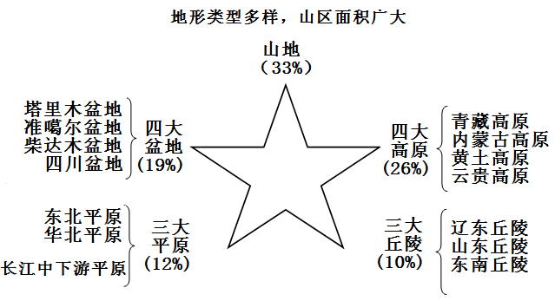

**五、课后反思**